Họ và tên: Mai Thành Hải Quân

MSSV: 22653671

Tổng MSSV: 2+2+6+5+3+6+7+1 = 32

Đề 6: Tạo ứng dụng “Movie Watchlist” (Expo/React Native) để quản lý danh sách phim cần xem/đã xem.

Bài làm

Link github:

<https://github.com/mthq2004/MaiThanhHaiQuan_22653671_FinalTerm_10_12.git>

Câu 1:

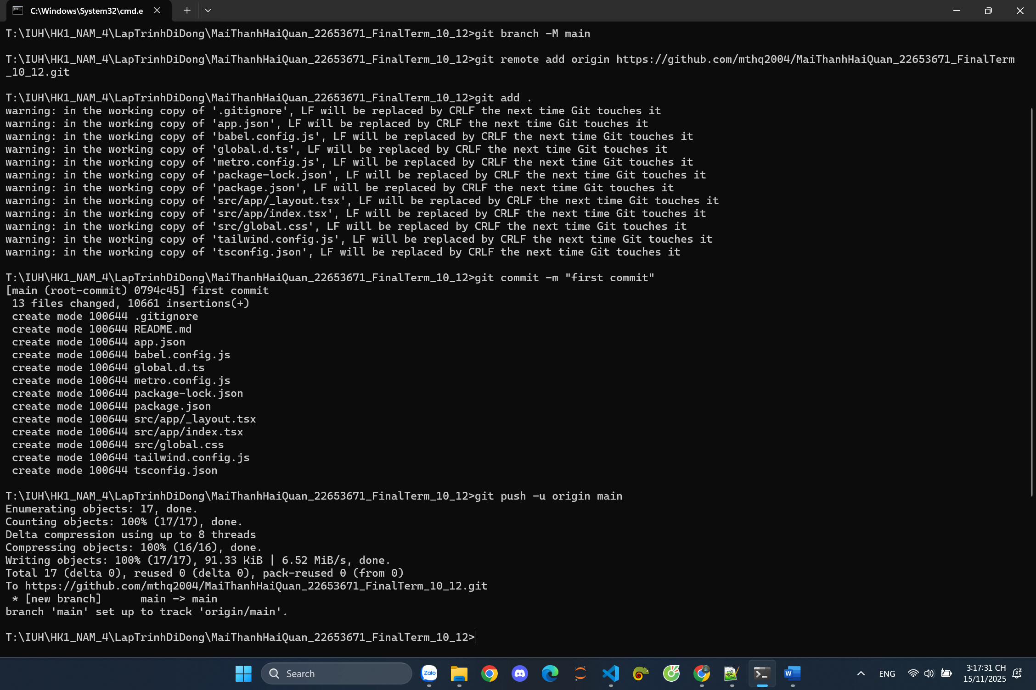



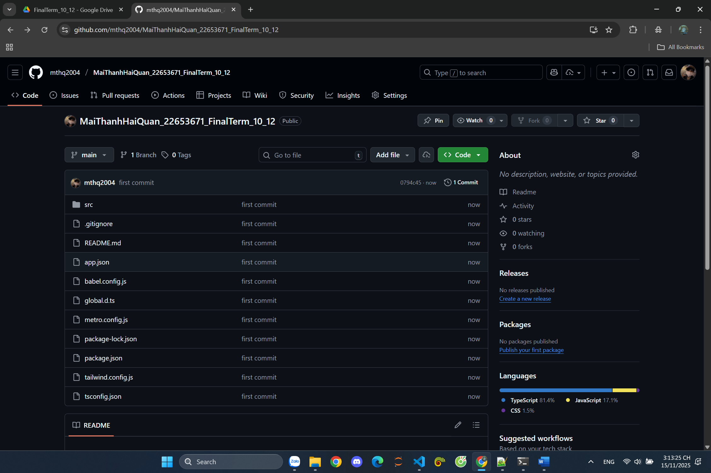

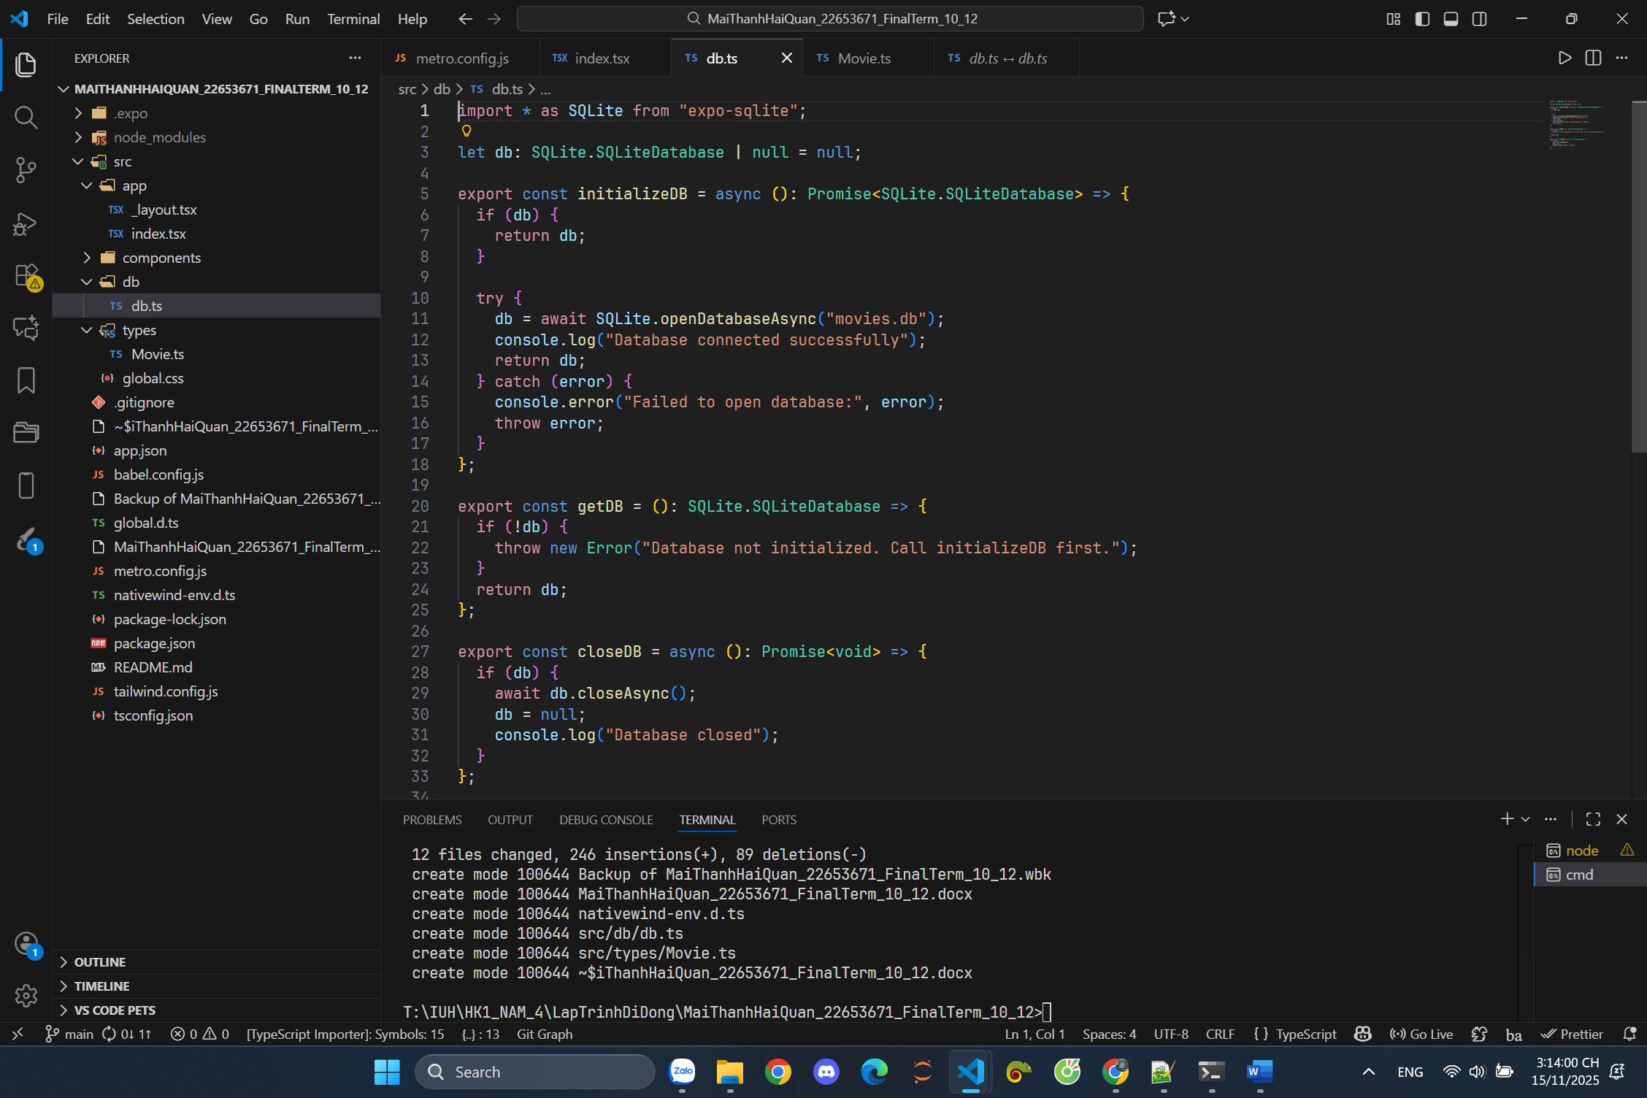

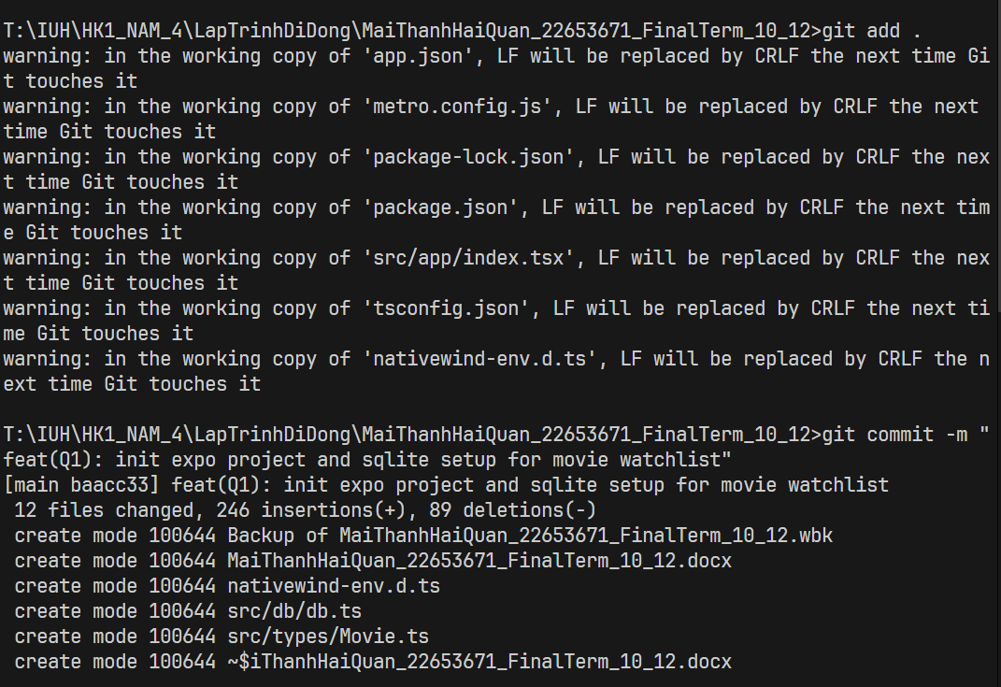

Câu 2:

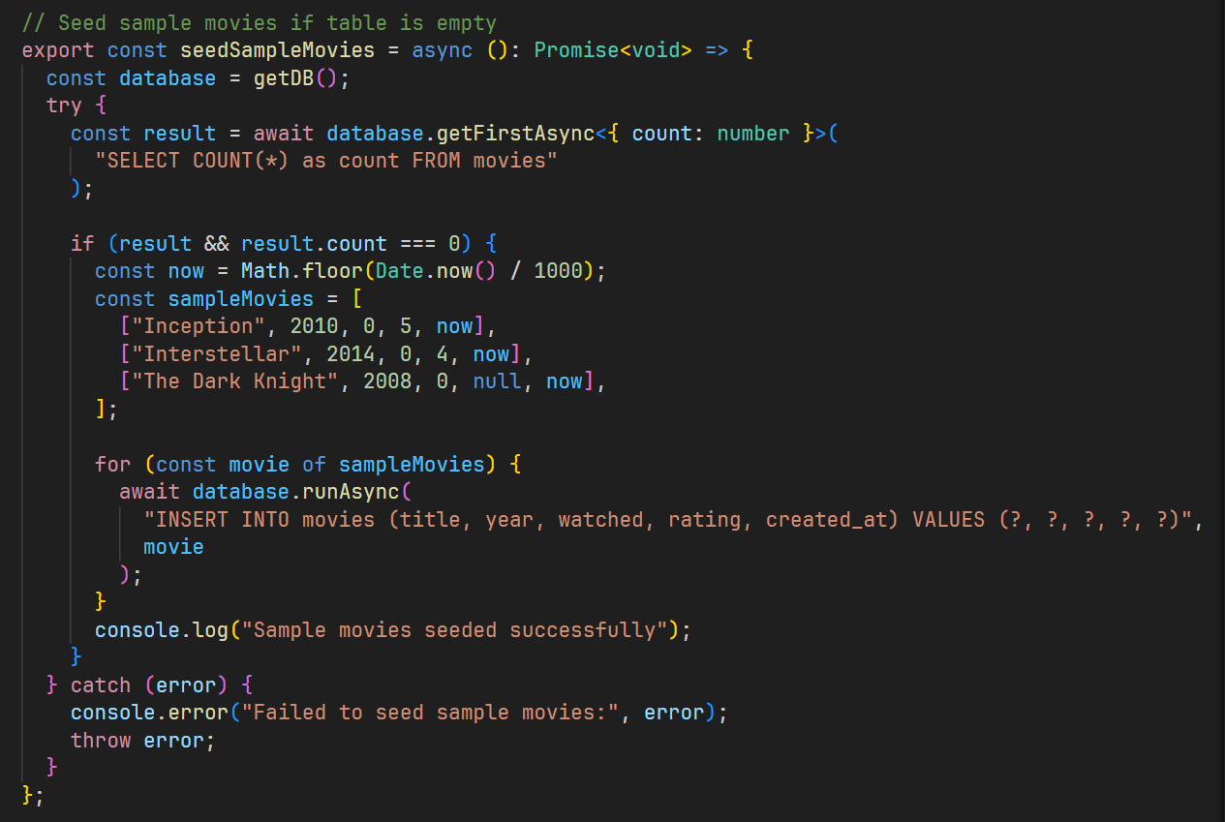

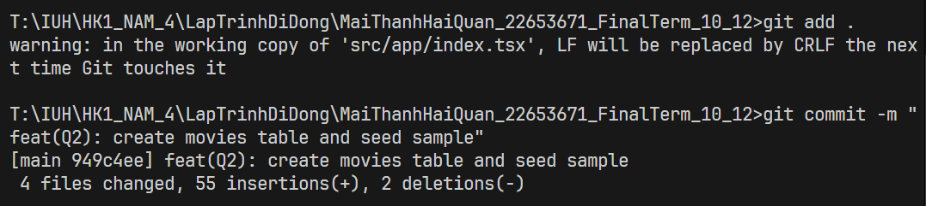

Câu 3:



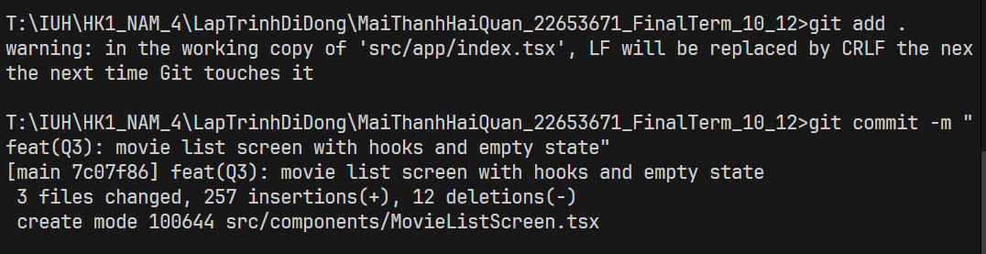

Câu 4:

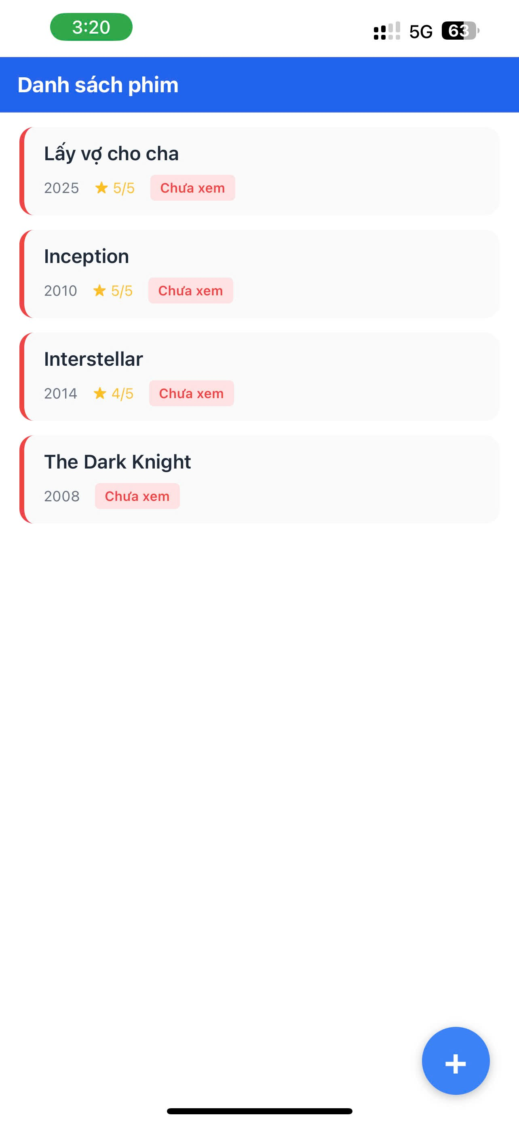

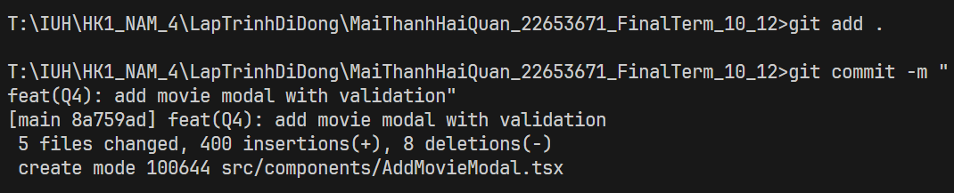

Câu 5

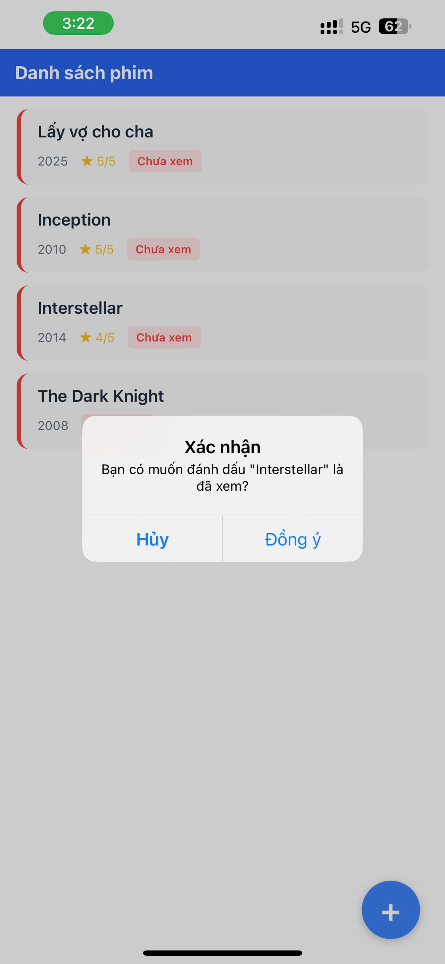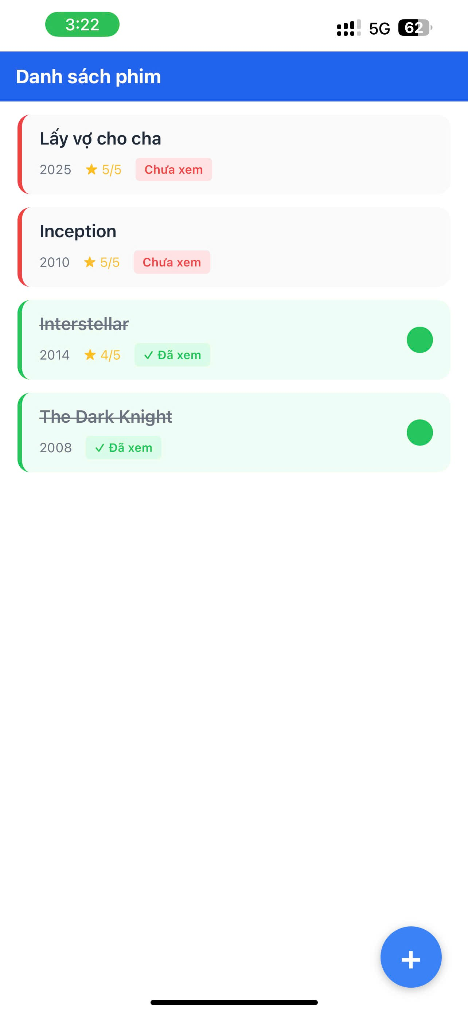

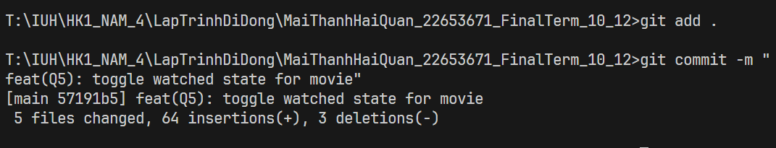

Câu 6:

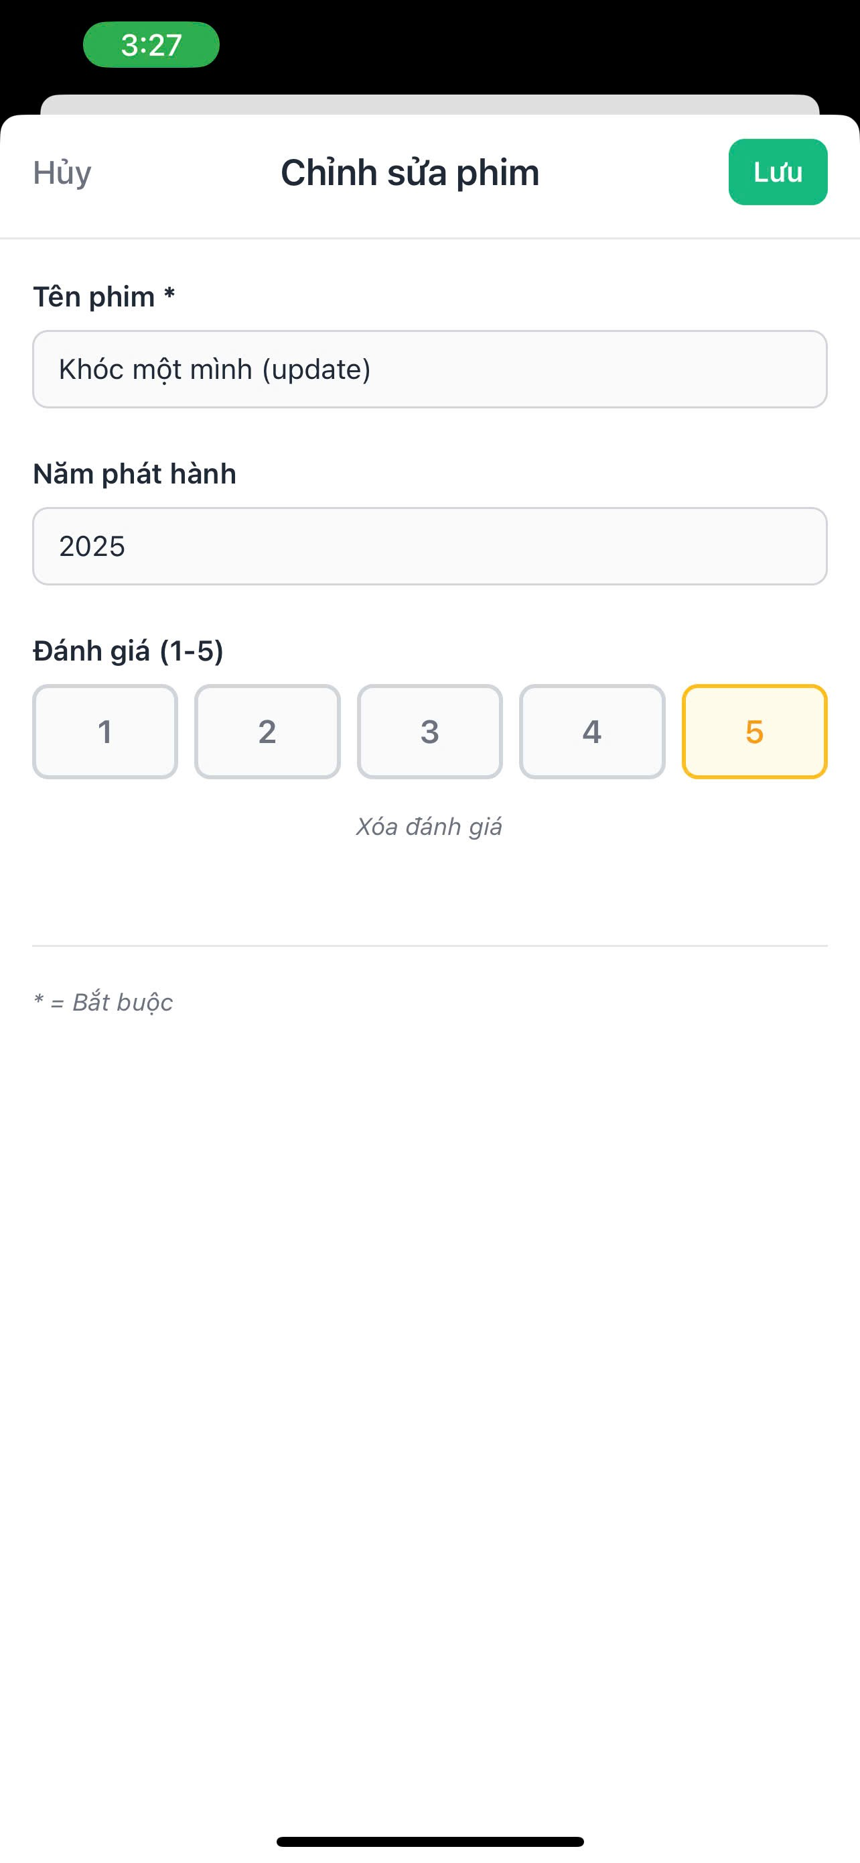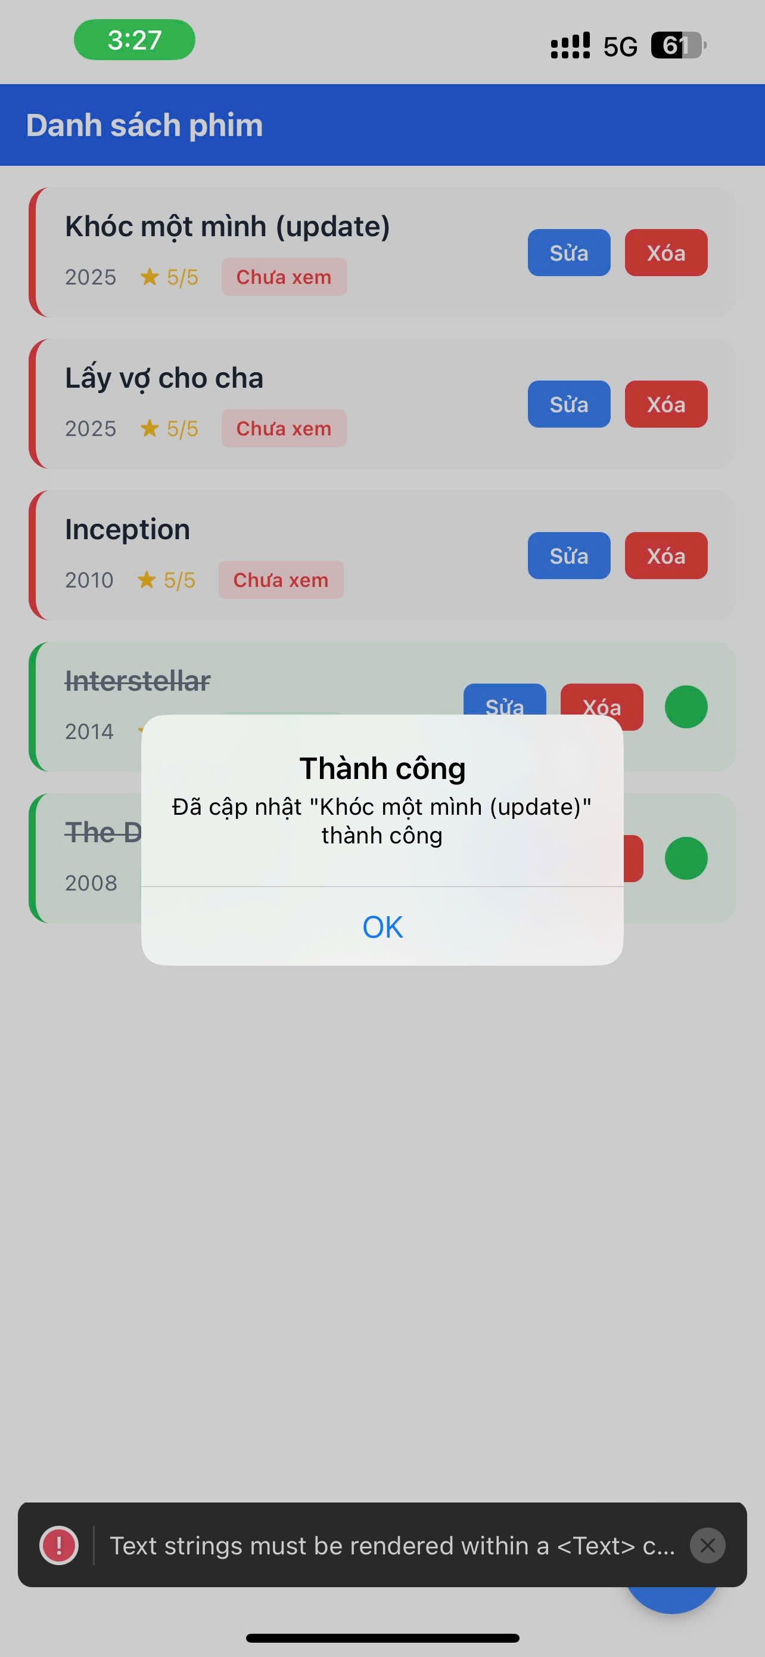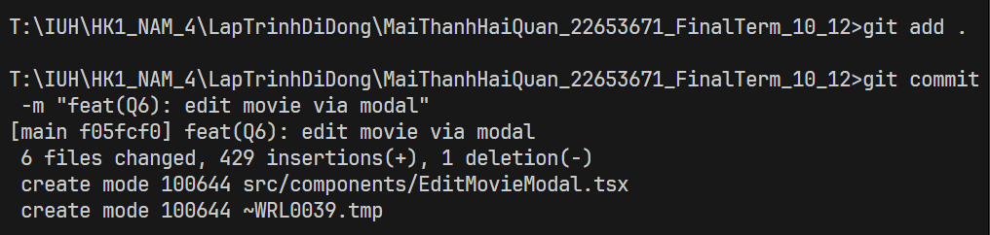

Câu 7:

